РОССИЯ И АНТИОХИЙСКАЯ ЦЕРКОВЬ В ПЕРИОД ПАТРИАРШЕСТВА ГРИГОРИЯ IV ХАДДАД (1906-1928 гг.)
АРАБСКИЕ РУКОПИСИ В РУССКИХ МОНАСТЫРЯХ.

Прежде чем приступить к раскрытию означенной темы следует сказать о поражающей читателя способности антиохийских богословов проникать в сокровенное содержание текстов и глубокое значение слов. В качестве примера можем указать на рассуждения Патриарха Макария III Аз-Заʼ им.
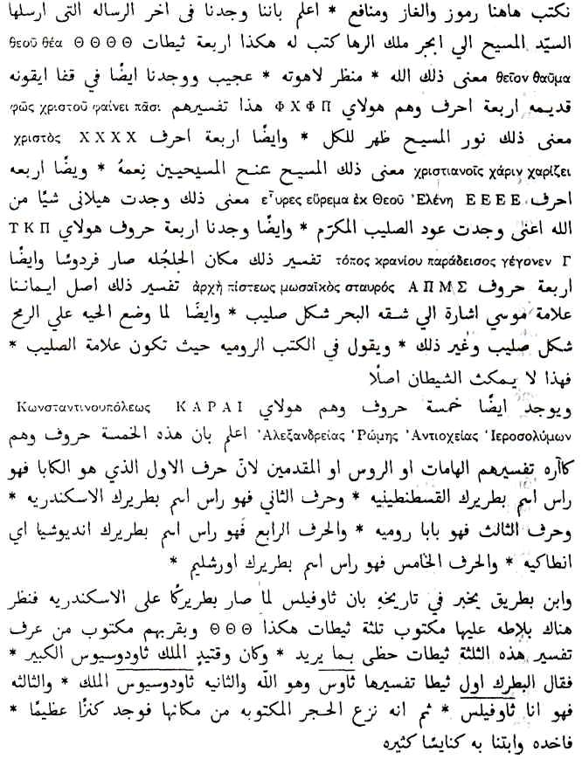
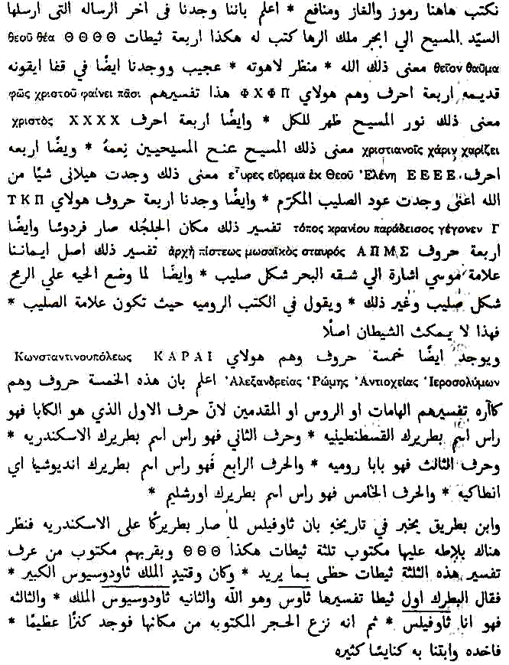

Перевод:
А сейчас сообщим о словах со скрытым значением, сокращениях и прочих полезных вещах. Да будет ведомо, что в конце послания, которое отправил Господь Помазанник Авгарю, царю Эдесскому, мы нашли, что он написал
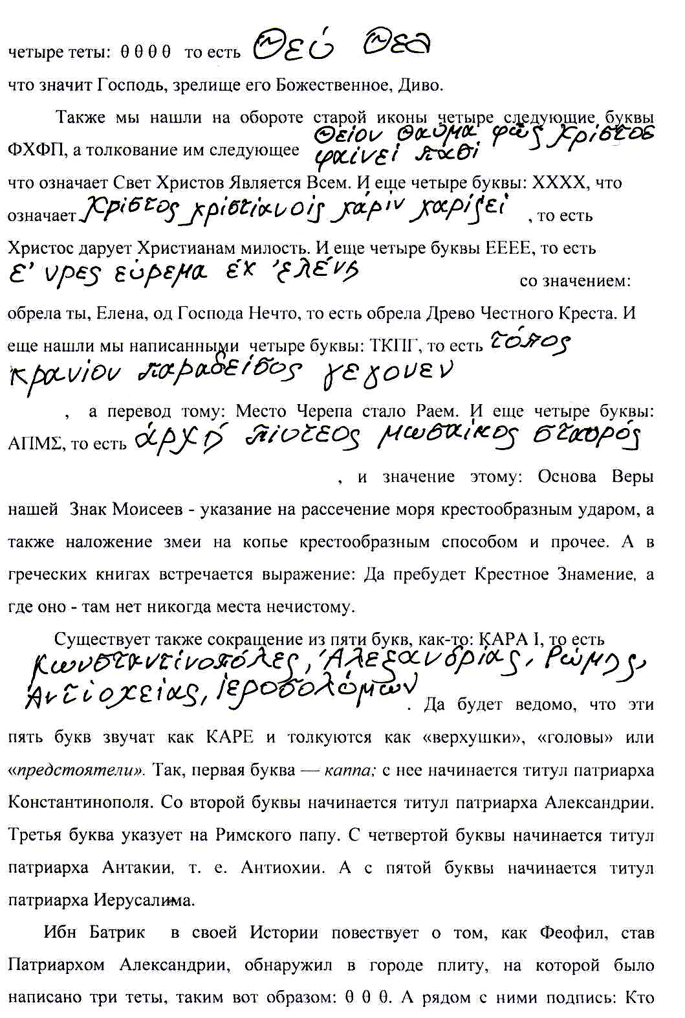
знает толкование этим трем тетам, получит, чего пожелает. А царем в то время был великий Феодосии. И сказал Патриарх: первая тета толкуется как «Теос», то есть Бог, вторая — как «царь Феодосии», а третья — это я, Феофил. Он сдвинул камень с надписью со своего места и обнаружил под ним большой клад, каковой и употребил на строительство многих церквей».
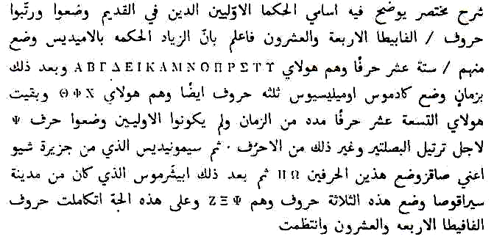
Перевод:
«Краткое рассуждение, содержащее имена тех мудрецов, что в древности выдумали и упорядочили двадцать четыре буквы греческого алфавита. Да будет ведомо, что многоумный Баламидис выдумал из них шестнадцать букв, а именно: ABFAEIKAMNOПPETY. Спустя некоторое время Кадмус с острова Милет выдумал три другие буквы, а именно: 0 Ф X. И эти девятнадцать букв долгое время находились в употреблении. И еще древние выдумали букву Y для чтения Псалтыри и другие буквы. Затем Симунидис, что с острова Хиос (а ныне он называется Сакиз), выдумал следующие две буквы: Н Q. Потом Абйшармус – тот, что из города Сиракуз, выдумал следующие три буквы: Z Е Ύ. И, таким образом, были завершены и упорядочены двадцать четыре буквы алфавита».
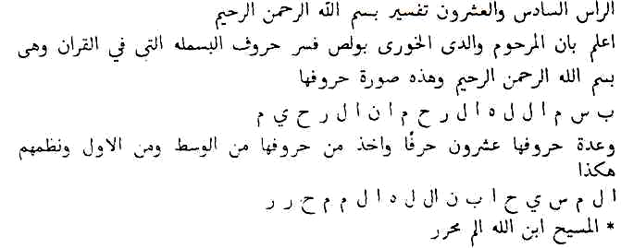
Перевод:
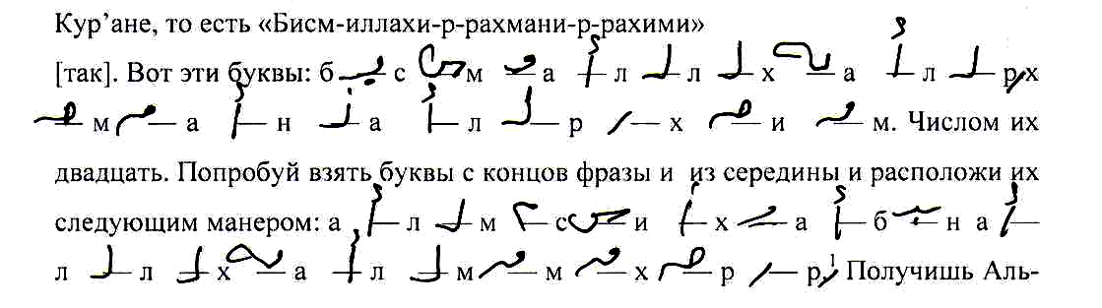
«Глава двадцать шестая. Толкование басмалы (Б-исм-иллахи-р-рахмани-р-рахими). Покойный отец мой, хур Булус толковал буквы в басмале, что в
Масих, Ибн Аллах, Алим, Мухаррир - «Помазанник, Сын Божий, Страстотерпец, Освободитель».
К славному числу Антиохийских Патриархов относился и Патриарх Григорий IV Хаддад.

Патриарх Антиохийский и всего Востока Григорий IV Хаддад
в миру Гантос (Игнатий) Георгий Хаддад) происходил из бедной сельской семьи. Начальное образование получил в школе, открытой Американской протестантской миссией. По благословению митрополита Бейрутского Гуфраеля (Гавриила) в 1872 году был определен в православную школу в Бейруте. 19 декабря 1877 года в монастыре Аль-Нурийе принял монашество с именем Григорий. 29 августа 1879 года над ним была совершена иерейская хиротония. В декабре 1885 года был назначен личным секретарем митрополита Гуфраеля и одновременно возглавил «Общество святого Павла», которая оказывала помощь православным храмам и школам в горном Ливане. Деятельность общества серьезно осложняли финансовые трудности. В середине 90-х годов XIX века начал сотрудничать с Российским Императорским Православным Палестинским Обществом и содействовал созданию в Триполийской Епархии сети школ, финансируемых Россией.

25 января 1906 года неожиданно скончался Антиохийский Патриарх Мелетий П. Согласно Устава Антиохийской Церкви Священный Синод вместе со смешанным Советом избрал Местоблюстителем митрополита Эмесского Афанасия, который в начале марта был утвержден на этом посту Высокой Портой.
На избирательном собрании 5 июня 1906 года был избран Патриархом Антиохийским. Интронизация была совершена в воскресенье 13 августа 1906 года.
Патриарх Григорий IV 14 августа 1906 года направил извещение о своем избрании Главам Поместных Автокефальных Церквей. Первым Григория IV признала Патриархом Русская Православная Церковь. В день его интронизации викарий митрополита Московского епископ Афанасий совершал Божественную Литургию на Антиохийском Подворье в Москве и в своей речи назвал Антиохийского Первосвятителя «столпом Церкви непоколебимым.
Признал избрание Патриарха Григория и Турецкий султан, наградив его при этом имперским орденом Первой степени «за верность и добросовестность в служении».
К. А. Панченко, А. В. Сарабьев. Григорий IV (Хаддад)...//Православная энциклопедия. Т. 12. М. 2006. С. 607-608.
2 Журнал «Аль-Махабат» () - «Любовь». 1906. Т. 2. С. 65. 1906.
Т. 3. С. 159.
3 Там же. Т. 6. С. 604.
4 Журнал «Ан-Нимат» ( ) - «Благодать». 1910.

Григорий IV занимал видное место среди современных ему литераторов Востока и продолжает занимать его до сего дня. Ему посвящена отдельная глава в книге «Тарих ас-сахафа аль-арабийа» Таррази.

В сане архидиакона будущий Патриарх Григорий с 1883 года был редактором газеты аль-Гадийе ( ) - (Дар). Во время пребывания митрополитом на Триполийской кафедре (1890 - 1906) основал библиотеку рукописей, поисками которых продолжал систематически (!) заниматься и в сане Патриарха Антиохийского, причем для поисков рукописей части определялись специальные люди.

В 1909 году Патриархом Григорием был основан журнал ан-Нимат
( )- (Благодать), который редактировался самим Патриархом.
В издании журнала ан-Нимат принимал деятельное участие известный арабский историк 'Иса Ма'луф. Журнал ан-Нимат, как и журнал иезуитов Бейрута аль-Машрик (Восток), материалы которого определял как очень ценные для ориенталистов академик Крачковский. Таковыми они являются и для изучающих, в частности, историю Антиохийской Церкви.
В 1913 году произошло событие, редкое в истории взаимоотношений между Православным Востоком и Россией. 5 марта 1913 года Антиохийский Патриарх Григорий IV прибыл в Петербург для принесения поздравлений государю Николаю II в связи 300-летием Дома Романовых.
Русская печать того времени много писала о приезде Патриарха Григория в Россию: были опубликованы сообщения о его прибытии, программа пребывания в России, говорилось о его высоких личных качествах.¹
5 марта 1913 года у ворот Александро-Невской Лавры в присутствии митрополита Санкт-Петербургского Владимира, столичного духовенства Патриарха Григория IV приветствовал митрополит Волынский Антоний (Храповицкий), который говорил и о том, что прошло более двухсот пятидесяти лет, как посещали Россию главы Восточных Православных Церквей.²
_________________
«Новое время». 1913. Т. 2. С. 132.
2 Журнал «Ан-Нимат». 1913. С. 888-889. «Церковные ведомости». 1913. № 2. Прибавление. С. 506.

Патриарх Григорий посетил в Зимнем Дворце императора Николая II, поздравил царя с юбилеем и принес в дар икону V века, а так же подарил коллекцию рукописей (42 тома), которая представляет собой уникальное собрание.¹ В числе наиболее ценных экземпляров значатся: Библия
( - аль-Китабу аль-Мукаддас) в трех томах переписанная Саввой Лавриотом (в миру Пимен Дамасский) в 1236 году с Антиохийского оригинала 1022 года. Это одна из первых по времени Библий на арабском языке.
Евангелие на греческом языке XI века. Дарственная надпись содержит
сведения о том, что Книга пожертвована в 1344 году в храм Святых Сергия, Вакха и Леонтия в Басре. В 1418 году было обновлено Патриархом Иоакимом.
Четвероевангелие Инджиль аль-Мукаддас (  ) без даты.
Четвероевангелие Инджиль аль-Мукаддас (), переписанное архидиаконом Павлом Алеппским в Коломне в 1654 году.

Евангелие Инджиль ( ) с толкованием.

Послание Рисааль и Деяния Апостольские ( ) с русской надписью: «Книга пожертвована в 837 году по Рождестве Христовом Церкви Святых Сергия и Вакха в Сададе».
Послание и Деяния Апостольские ( ). Книга изготовлена в 742 году Хиджры (1341 год по Рождестве Христовом).

Псалтырь Аль-Мазамир ( ) - на греческом и арабском языках без даты. Писана на пергаменте.
Такая же книга ( ) на бумаге, без даты.

Толкование (Тафсир) на Псалтирь Абу-л-Фараджа Ибн-ат-Таййиба

( ). Толкование объемлет 80 первых псалмов.
Толкование на Шестоднев свт. Иоанна Златоуста
рукопись переписана в 1579 году митрополитом Триполийским Дорофеем в
___________
Собрание рукописей впервые было опубликовано акад. И.Ю. Крачковским. См. И.Ю. Крачковский «Арабские рукописи из собрания Григория IV, патриарха Антиохийского». Ленинград. 1924.

монастыре во имя Архангела Михаила и Иерусалиме. Книга содержит 30 проповедей.

Лествица добродетелей Иоанна, игумена (Раис) Синайского

( ). Рукопись изготовлена в 1178 году по Рождестве Христовом с оригинала 931 года.
Наставления (Талим) Аввы Варсанофия ( ).

Доказательство (аль-Бурган) в утверждение Веры Сафрония
( ).
Послание (Расааль) свт. Кирилла Александрийского

( ).

Состязание между святым Максимом Исповедником и Пирром
( ).

Послание Павла Сидонского ( ).
Послание о христианских сектах 'Афифа-ибн-аль-Мекина
( ).
Отрывки из догматического трактата Герасима, игумена монастыря святого Семиона Столпника ( ).
Изречение (Акауиль) Сивилл Издание Германа Фархата

( ).
Эта коллекция рукописей является единственным примером принесения в Россию такого безценного книжного собрания во всей истории взаимоотношений России и всего Вселенского Православия. (Курсив всюду мой - А. С).
В России существовал еще один интереснейший ряд источников, вызвавший изумление даже у Крачковского, а именно: арабские рукописи в Русских монастырях. К сожалению сведения о них мы можем получить только из небольшой работы названного знаменитого ориенталиста, который, в свою очередь, получил сведения о них из небольшой книги Юлиуса Артманна «Арфа пустыни», вышедшей в Лейпциге на немецком языке в 1856 году. Артманн представляет широкий список собраний арабских рукописей в России: библиотеки русских Университетов, особенно Москвы, Казани и Киева, Императорская Публичная Библиотека, Академия Наук с Азиатским Музеем, Главный Педагогический Институт в Санкт-Петербурге, Правительствующий Синод, Лазаревский Институт Восточных Языков, лицеи Ришелье в Одессе, Демидовский в Ярославле, Безбородко в Нежеле, греческая Александровская школа там же, Агабабовская армянская школа в Астрахани, библиотеки Духовных Академий и Семинарий и отдельных светских гимназий и филологических школ.
Наиболее важным по многочисленности и содержанию Ю. Артманн считает собрание Свято-Троицкой Сергиевой Лавры (стр. 10 – 11 указанного сочинения Артманна). Оно содержало более 20 томов под общим названием «Гномологические книги» и было собрано с большими издержками Московскими Митрополитами и Архимандритами Лавры. В состав собрания входили рукописи «турецкие, татарские, бухарские, персидские, монгольские, лезгинские, грузинские, армянские, абессинские, индийские, китайские, японские, малайские и много арабских». Арабские стихотворения содержали XII, XIII и XIV тома. Двенадцатый том назывался «Вода из источника освежения» и содержал арабский текст с параллельным славянским переводом. Автор сборника Каис-ибн-Са’д-ибн-Салим-ибн-аль-Хусейн, живший по словам Арманна в 113-192 годах хиджры (731-807 годы по Рождестве Христовом). Тринадцатый том имел называние «Убежище мудрецов» и представлял русский перевод арабского сборника Зийада-ибн-Мухамеда-ибн-Кусеййира-ибн-аль-Малика-аль-Маррара, жившего в 214-265 годах хиджры (829-878 годы по Рождестве Христовом). Четырнадцатый том назывался «Аравийские выдумки», представлял собою сборник, составленный в России из различных арабских источников без определенного хронологического порядка и без указания авторов. Об этом в собрании Артманн написал две статьи, которые содержались в одном немецком издании за 1855 год. Первая статья представляла собою извлечения из рукописного сборника Лавры под названием «Золотыя пословицы, выбранныя Фитом Арарем Абиссинцем», вторая статья называлась «Мудрость восточная» и основана на одиннадцатом томе гномологических книг. Много арабских рукописей, по словам Артманна, содержалось в Иверском монастыре на Валдае.
Как особенно ценное определяется собрание произведений старой и новой поэзии в рукописи Юрьевского монастыря у озера Ильмень. Рукопись называлась «Арабские стихотворения старого и нового времени, собранные ученым аль-Ахвасом-ибн-’Абдаллахом-ибн-Самау’алем-ибн-Джабиром из Ясриба, переведенная на Русский язык с арабского Архимандритом Серафимом. Рукопись была хорошо написана, содержала арабский текст со схолиями и буквальным славянским переводом. В примечании Артманн говорит, что архимандрит Серафим был родом из Киева (в миру Илларион Васильевич Родофиникин). Монахи Юрьевского монастыря рассказывали, что рукопись была куплена графиней Орловой в Киеве. Сборник содержал преимущественно песни героические, боевые, военные, прославляющие гостеприимство. Примечательно, что большинство поэтов неизвестно по другим источникам. Указываются поэты: Хасан-ибн-аль-Мурра, Са’д-ибн-Раби’а-ибн-Курад, Ма’бад-ибн-Ахнас, ’Абд-ибн-Ухбан, Худжр-ибн-Мухриз из Моры, Лейла-бинт-Джу’фа, ибн-Мугаллас из Тенуха, аль-Анбари, Шимл-ибн-Ийас, ’Омар-ибн-Хатим, Ахрам-ибн-Мусавир, Джас-ибн-’Амр-ибн-Мирдас из Лива, Хидаш-ибн-Хулейд из Килаба, аль-Асади, ’Амр-ибн-аз-Зубейр.
В Печерском монастыре на Волге Артманн видел три рукописи: арабские извлечения из анантологии Ас-Са’Алиби и славянские переводы двух сборников, автор одного из них – Малик-ибн-Са’ид-ибн-Худжр-ибн-Зийада.
Одна арабская рукопись авторство Аль-Хараши из Йемена находилась в Николаевском монастыре в Твери.
Одна арабская рукопись находилась также в Спасо-Евфимиевском монастыре у Суздаля. В Васильевском монастыре около того же города находились две рукописи, одна из которых содержала текст ибн-Керрама из Джа’да со славянским переводом.
В Дмитриевском соборе во Владимире находилась рукопись под названием «Слава века», представлявшая собой русский перевод антологии ибн-Рукада, выполненный протоиереем Феодором Никитичем Латухиным.
По словам академика Крачковского – первое его впечатления по прочтении предисловия книги Артманна, содержащая перечисление вышеуказанных рукописей, находившихся в русских монастырях, было «ошеломляющим». Мысль о «мистификации» со стороны Арманна «по зрелом размышлении» была отброшена по следующим причинам «описания слишком подробны и детальны для того, чтобы их можно было выдумать; русские слова и имена передаются слишком точно в противоположность многим иностранным работам о России; арабские имена и самыя стихотворения слишком проникнуты колоритом подлинности. Эти имена обнаруживают настолько хорошее знакомство с арабской ономастикой, что мистификация могла бы быть делом только первоклассного арабиста. Среди последних, однако, имя Altmann'a совершенно неизвестно», кроме того среди имен поэтов, несмотря на чисто арабскую их форму, почти не встречаются известные по другим источникам, когда исследователь «слышит про антологии второго и третьего века хиджры, до сих пор не известные никому в науке».
Попытки И. Ю. Крачковского познакомиться с указанными арабским сочинениями примерно через полвека после опубликования книги Артманна окончились полной неудачей. Ни одного сочинения обнаружить не удалось. Об их судьбе мы можем высказать только предположительное мнение, к которому приводит, например, указания Артманна на то, что он шесть раз (!) пересекал Валдайскую возвышенность. Зачем?
6 марта 1913 года в кафедральном соборе в честь Казанской иконы Божией Матери Григорий IV совершил молебен на греческом языке и прочитал Евангелие на арабском. Служил Патриарх в подаренном царем златотканом облачении.
20 марта 1913 года государь Николай II наградил Антиохийского Первосвятителя золотым юбилейным орденом, а так же орденом святого благоверного князя Александра Невского I степени и подарил бриллиантовый крест на клобук. Митрополит Триполийский Александр был награжден орденом святой Анны I степени, награждены и спутники его Святейшества.¹
Патриарх Григорий IV находился в России с 5 марта по 29 апреля, что соответствовало в 1913 году периоду от Недели Мясопустной до Недели о Расслабленном. В это время «Патриарх ежедневно со всеми проживающими в столице нашими святителями и старейшими представителями черного и белого духовенства, при непременном участии господина обер-прокурора В. К. Саблера и старших чинов ведомства посещал те или иные церковно-юбилейные собрания по случаю празднования 300-летия Дома Романовых. Везде Патриарх откликался своим всегда находчивым и красноречивым, полным искренности словом».²
Особый интерес представляет участие Патриарха Григорил IV в церковной жизни столицы. 9 марта 1913 года Патриарх совершил Божественную Литургию в Казанском соборе. «Возгласы Его Блаженство произносил по-арабски, но «Твоя от Твоих» по-славянски. В соборе была такая масса молящихся, что была настоящая давка.³
13 марта Патриарх Григорий и сопровождавшие его лица посетили Санкт-Петербургскую Духовную Академию. Их приветствовали ректор епископ Ямбургский Георгий, сказавший речь на греческом языке и профессор по кафедре Греко-Восточной Церкви И. И. Соколов.
В ответном слове Патриарх Григорий IV благодарил Духовную Академию за подготовку богословов для Антиохийской Церкви.⁴
От имени учащихся к Патриарху обратился студент Николай Ярушевич (в будущем митрополит Крутицкий и Коломенский), который сказал: «Не нахожу слов для выражения тех чувств, которые мы, студенты, переживаем,

________________
«Церковные ведомости». 1913. № 2. Прибавление. С. 506.
2 Там же. 1913. № 9. Прибавление. С. 406-407.
3 Там же. С. 411.
4 Там же. С. 412.
видя у себя наследника Престола Петра и Павла. Из ваших уст мы приняли добрый завет, который постараемся хранить вечно».¹
Очень любопытное событие в духовной жизни Петербурга произошло 22 марта 1913 года, когда совершается память 40 мучеников Севастийских. В этот день Патриарх Григорий IV в сослужении архиепископа Волынского Антония и епископа Гдовского Вениамина совершил Божественную Литургию в Никольском единоверческом храме. Патриарх совершал Богослужение по старопечатным книгам и в соответствии с Литургическими традициями и обрядами, бывшими в России до собора 1667 года, многие из которых были осуждены его предшественником Патриархом Макарием III аз-За'им. Настоятель Никольского храма священник Симеон Шлеев по этому году писал: «Значение... Патриаршего служения велико. Это Богослужение знаменательно тем, что во время совершения его Антиохийский Патриарх исполнял старые обычаи и старые обряды, показав тем, что делу спасению не вредит разность тех и других. Правда, Антиохийский Патриарх Макарий в 1667 году запрещал употребление старых обрядов, находя их неправославными за раздорническое направление некоторых держателей. Собор 1667 года, имея во главе Макария Антиохийского, верно, с клятвой запретил ввиду церковного раздора держания старых обычаев, но пришло время, когда преемник названного Патриарха блаженнейший Патриарх Григорий IV сам двуперстно молился и благословлял! Его блаженство своим служением у единоверцев сделал то, чего не могут сделать целые томы сочинений…».²
23 марта Патриарх Григорий IV возглавил в Исаакиевском соборе хиротонию архимандрита Киприана во епископа Сердобольского, викария Финляндской епархии.
27 марта и 7 апреля Антиохийский Первоиерарх посещал общество
трезвенников в храмах в честь Воскресения Христова, что возле Варшавского
______________
Там же. С. 412-413.
2 Там же. 1913. № 11. С. 501-502.

вокзала и во имя Иоанна Предтечи на Выборгской стороне, где совершал молебны и обращался со словом назидания.¹
21 апреля Патриарх Григорий в Свято-Успенской Почаевской Лавре возглавил хиротонию архимандрита Дионисия (Валединского), викария Волынской епархии (впоследствии митрополит Варшавский и всея Польши).
25 апреля Антиохийского Патриарха встречал Новгород. В половине двенадцатого ночи гости вошли в Софийский собор, где их приветствовал Архиепископ Новгородский и Старорусский Арсений (Стадницкий). Он сказал в частности о том, что в 1900 году, когда он был ректором Московской Духовной Академии, посетил Сирию и Ливан и имел общение с Патриархом Григорием, в то время митрополитом Триполийским. С того времени между иерархами установились дружеские отношения.
28 апреля 1913 года в Софийском соборе в Новгороде совершилось
событие, ставшее еще одним символом единения Антиохийской Церкви и
России. В этот день Патриархом Григорием IV с сонмом русских иерархов
была совершена епископская хиротония архимандрита Алексия
(Симанского), будущего Патриарха Московского и всея Руси .²
Профессор Санкт-Петербургской Духовной Академии И. И. Соколов говорил в своем очерке об Антиохийской Церкви, что приезд Патриарха Григория IV Россию «тем более знаменателен, что совпал с оживлением вопросов церковной реформы по восстановлению Патриаршества».³
17-20 мая Патриарх Григорий IV посетил Киев и за тем отбыл к своему Престолу.
По возвращению на родину он пригласил к себе русских монахов и дал им монастырь во имя пророка Илии в Шуэйре в Ливане. Русские монахи
__________
Там же. 1913. № 12. С. 547-548.
2 Там же. 1913. № 18-19. С. 792.
3 Сообщения Императорского Православного Палестинского Общества. 1913. Т. 24. С. 1.

являлись образцом христианской жизни для местных жителей.¹
Историческая связь Антиохийской церкви и России очень ослабла после прихода к власти в России большевиков, которые в политике на Ближнем Востоке отказались от опоры на православных сирийцев. Тем не менее, Патриарх Григорий IV поддерживал, по возможности, отношения с Патриархом Тихоном, осудил обновленческий раскол и вмешательства в связи с этим Константинопольского Патриарха в дела Русской Православной Церкви.
В Антиохийской церкви Патриарху Григорию IV удавалось в это время благодаря своему авторитету и политическому такту удерживать возникшие внутрицерковные противоречия под контролем. После его кончины в 1928 году Антиохийская Церковь вступила в период серьезных смут и нестроений.

___________
Ассад Рустум. Церковь Божия града великой Антиохии. Байрут. 1988. Т. 3. С. 318.

Источники и литература.

Цит. по Слюнкин А.А. «Взаимоотношения России и Антиохии в XVI-Xvii вв.: развитие церковно-государственных связей». Брянск 2011. С. 85-87.
1. Асад Рустум. Церковь Божия града великой Антиохии. Байрут. 1988. Т. 3. 2. И.Ю. Крачковский «Арабские рукописи из собрания Григория IV, патриарха Антиохийского». Ленинград. 1924. 3. Журнал «Аль-Махабат» () - «Любовь». 1906. Т. 2. 1906. Т. 3. 4. Журнал «Ан-Нимат» ( ) - «Благодать». 1910. 5. Журнал «Ан-Нимат». 1913. 1913. № 2. Прибавление. С. 506. 6. «Новое время». 1913. Т. 2. 7. К. А. Панченко, А. В. Сарабьев. Григорий IV (Хаддад)...//Православная энциклопедия. Т. 12. М. 2006. 8. Слюнкин А.А. «Взаимоотношения России и Антиохии в XVI-XVII вв.: развитие церковно-государственных связей». Брянск 2011. 9. Сообщения Императорского Православного Палестинского Общества. 1913. 10. «Церковные ведомости». 1913. № 2. Прибавление.
Там же. Т. 6. С. 604.
Журнал «Ан-Нимат» ( ) - «Благодать». 1910.
«Новое время». 1913. Т. 2. С. 132.
Журнал «Ан-Нимат». 1913. С. 888-889. «Церковные ведомости». 1913. № 2. Прибавление. С. 506.
Собрание рукописей впервые было опубликовано акад. И.Ю. Крачковским. См. И.Ю. Крачковский «Арабские рукописи из собрания Григория IV, патриарха Антиохийского». Ленинград. 1924.
«Церковные ведомости». 1913. № 2. Прибавление. С. 506.
Там же. 1913. № 9. Прибавление. С. 406-407.
Там же. С. 411.
Там же. С. 412.
Там же. С. 412-413.
Там же. 1913. № 11. С. 501-502.
Там же. 1913. № 12. С. 547-548.
Там же. 1913. № 18-19. С. 792.
Сообщения Императорского Православного Палестинского Общества. 1913. Т. 24. С. 1.

